АНЧ ПОО «Краснодарский кооперативный техникум крайпотребсоюза»

ОТЧЕТ
о прохождении Учебной практики
(по профилю специальности)

ПМ.06 СОПРОВОЖДЕНИЕ ИНФОРМАЦИОННЫХ СИСТЕМ

Выполнил:
Студент 3 курса группы очной формы обучения
Чарторижский Валерий Алексеевич
специальность: 09.02.07 «Информационные системы и программирование»

Место прохождения практики:

Период практики: с 2026 г. по 2026 г.

Руководитель практики  от Техникума: | ___________________ / Р.С. Соколов /  ^{(Подпись)}
Оценка: | _________________ (_______________)  ^{(отл./хор./удовл./неудовл.)}

г. Белореченск
2025-2026 учебный год

Дата | Содержание задания
УП.06 Сопровождение информационных систем
МДК 06.01Внедрение информационных систем
МДК 06.02 Инженерно- техническая поддержка сопровождения
информационных систем
МДК 06.03 Устройство и функционирование информационных систем
МДК 06.04 Интеллектуальные системы и технологии
Дата | Содержание выполненных работ
06.04.2607.04.2608.04.26 | Проведение инструктажа по технике безопасности.  Получение заданий по тематике
В начале прохождения учебной практики по сопровождению информационных систем руководитель практики Р.С. Соколов провёл со студентами инструктаж по технике безопасности. Инструктаж проводился в кабинете №29 Краснодарского кооперативного техникума, где расположены рабочие места с персональными компьютерами. В ходе инструктажа были рассмотрены основные правила безопасной работы с вычислительной техникой, требования к организации рабочего места и действия в аварийных ситуациях.
Основные положения инструктажа включали следующие темы:
- Работать на персональном компьютере могут только те, кто прошёл вводный и рабочий инструктажи. Студенты должны соблюдать распорядок, содержать рабочее место в чистоте и выполнять лишь задания по программе практики..
- При эксплуатации персонального компьютера на пользователя могут воздействовать следующие опасные и вредные производственные факторы: электромагнитное излучение, повышенный уровень статического электричества, зрительное и мышечное перенапряжение. Минимизация данных факторов обеспечивается правильной организацией рабочего места и соблюдением установленного режима труда и отдыха.
- При включённом питании нельзя: трогать заднюю панель системного блока, переключать разъёмы, открывать корпуса устройств. Выдёргивать вилку из розетки нужно только за саму вилку, а не за шнур. Перед работой проверьте исправность проводов и наличие заземления.
- Для обеспечения эргономики рабочего места монитор следует располагать на уровне глаз пользователя на расстоянии не менее 50–60 см. Стул необходимо подобрать с регулируемой спинкой и возможностью настройки высоты сиденья, чтобы обеспечить комфортное положение тела. Ноги пользователя должны иметь надёжную опору — находиться на полу либо на специальной подставке. Клавиатура и мышь размещаются в такой зоне досягаемости, чтобы кисти рук сохраняли естественное положение и не испытывали излишнего напряжения. Правильная организация рабочего места наглядно представлена на схеме кабинета (рисунок 1).
- Режим работы и профилактика утомления. Непрерывная работа за компьютером не должна превышать 2 часов. Рекомендуется каждые 45 минут делать перерыв на 5–10 минут, выполнять упражнения для глаз, шеи и спины. В помещении необходимо регулярно проветривать.
- Действия в аварийных ситуациях. При запахе гари, искрении или неисправности оборудования следует немедленно отключить питание и сообщить руководителю практики. В случае пожара — звонить 101, эвакуироваться из здания, не создавая паники. При получении травмы — обратиться за медицинской помощью.
После завершения инструктажа все студенты расписались в журнале регистрации инструктажей на рабочем месте. Таким образом, знание и соблюдение правил техники безопасности позволяет предотвратить несчастные случаи и создать комфортные условия для выполнения заданий практики.

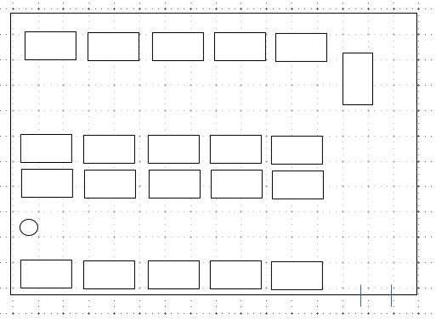
Рисунок 1 – Схема кабинета №29 с расположением рабочих мест, компьютеров, доски и окон

После инструктажа руководитель практики выдал каждому студенту индивидуальное задание в рамках учебной практики УП.06 «Сопровождение информационных систем». Тема моего задания связана с сопровождением учебной информационной системы «Складской учёт техникума», которая используется в кабинете №29 для учёта компьютерной техники, оргтехники и расходных материалов.
Данная информационная система представляет собой базу данных, разработанную в среде Microsoft Access, с пользовательским интерфейсом на Windows Forms. Система позволяет добавлять, редактировать и удалять записи о компьютерах, принтерах, мониторах и картриджах, а также формировать отчёты о движении материальных ценностей. В ходе практики мне предстоит выполнить следующие задачи:
- изучить текущую документацию на ИС и проверить её актуальность;
- выявить ошибки, возникающие при эксплуатации системы (например, некорректную работу отчётов или сбои при добавлении записей);
- разработать предложения по расширению функциональности (добавление автоматической проверки дубликатов, экспорт отчётов в Excel);
- освоить процедуры резервного копирования и восстановления базы данных;
- составить краткую обучающую памятку для пользователей системы.
В первый рабочий день я ознакомился с интерфейсом приложения, ввёл несколько тестовых записей и проанализировал структуру таблиц. Также я уточнил у руководителя перечень конкретных ошибок, которые уже были замечены сотрудниками техникума при работе с системой.
09.04.2610.04.2613.04.26 | Поддержание документации ИС в актуальном состоянии
В рамках второго этапа учебной практики выполнялась работа по поддержанию документации информационной системы «Складской учёт техникума» в актуальном состоянии. Данная ИС эксплуатируется в кабинете №29 и используется сотрудниками для учёта компьютерной техники, оргтехники и расходных материалов. В процессе эксплуатации любой системы документация неизбежно устаревает: меняются интерфейс, алгоритмы работы, добавляются новые функции. Поэтому поддержание документации в актуальном виде является одной из ключевых задач сопровождения.
Первым шагом стало изучение имеющейся документации. В техникуме существовало два документа: «Руководство пользователя» (версия 1.0, датированная 2023 годом) и «Краткая инструкция по установке и настройке». При беглом просмотре выяснилось, что интерфейс текущей версии программы изменился — были добавлены новые кнопки на главной форме, изменился порядок полей в форме добавления оборудования, а также появилась функция экспорта отчётов в Excel. В руководстве пользователя эти изменения не были отражены, что создавало трудности для новых сотрудников.
Вторым шагом стало сравнение реального функционала системы с описанием в документации. Для этого я последовательно выполнял все действия, описанные в руководстве, и отмечал расхождения. В результате были выявлены следующие несоответствия:
- в руководстве описывалась форма «Добавление компьютера» с пятью полями, а в актуальной версии их стало семь (добавлены поля «MAC-адрес» и «Ответственный»);
- процедура создания резервной копии в документации отсутствовала, хотя в системе уже был реализован соответствующий модуль;
- пункт меню «Отчёты» в документации назывался «Печатные формы», а в программе — «Экспорт данных»;
- в инструкции не была указана новая возможность автоматической проверки дубликатов при добавлении оборудования.
Третьим шагом стало внесение исправлений и дополнений в электронные версии документов. Я отредактировал «Руководство пользователя»:
- обновил скриншоты окон программы (сделал новые снимки экрана);
- исправил названия пунктов меню и кнопок;
- добавил раздел «Резервное копирование и восстановление» с пошаговым описанием (3 шага);
- в разделе «Добавление оборудования» дополнил перечень полей и их назначение;
- создал приложение к руководству — таблицу соответствия старых и новых названий элементов интерфейса.
Кроме того, я проверил «Краткую инструкцию по установке»: она оказалась актуальной, поскольку конфигурация базы данных и требования к ПО не менялись. В ней лишь была исправлена опечатка в адресе сетевой папки для резервных копий.
Четвёртым шагом стало согласование обновлённой документации с руководителем практики. После проверки он одобрил изменения и подтвердил, что новая версия руководства соответствует текущему состоянию ИС. Обновлённые файлы были сохранены в общей сетевой папке кабинета №29, а устаревшая версия перемещена в архив. Также я создал краткий перечень основных изменений (changelog) и разместил его рядом с руководством для быстрого ознакомления пользователей.
Таким образом, в ходе выполнения второго задания документация информационной системы была приведена в актуальное состояние. Это позволит сотрудникам техникума эффективно работать с системой, не тратя время на выяснение несоответствий между реальным интерфейсом и устаревшими описаниями. Поддержание документации в актуальном виде является важной частью сопровождения ИС и способствует снижению количества ошибок при эксплуатации.

Таблица 1 – Выявленные несоответствия документации актуальной версии ИС
№ | Раздел документации | Что указано в старой версии | Фактическое состояние ИС | Выполненное исправление
1 | Форма <<Добавление компьютера>> | 5 полей | 7 полей (добавлены Mac-адрес, ответственный) | Дополнен перечень полей
2 | Раздел <<Резервное копирование >> | Отсутствует | Модуль резервного копирования | Создан новый раздел с инструкцией
3 | Пункт Меню отчётов | <<Печатная форма>> | <<Экспорт данных>> | Исправлено название
4 | Функция добавления записей | Нет проверки дубликатов | Автоматическая проверка по инв. номеру | Добавлено описание
5 | Адрес сетевой папки для бэкапов | /Server/Backups/Old | /Server/Backups/Current | Исправлен в инструкции

На рисунке 2 показан фрагмент обновлённого руководства пользователя с добавленным разделом по резервному копированию.
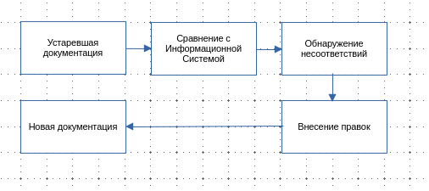
Рисунок 2 – Фрагмент обновлённого руководства пользователя (раздел резервного копирования)

Таким образом, обновлённое руководство пользователя полностью соответствует текущей версии ИС, что подтверждено руководителем практики. Внесённые изменения позволяют сотрудникам техникума самостоятельно находить ответы на вопросы по работе с системой, не обращаясь к разработчику.
14.04.2615.04.2616.04.26 | Формирование предложения о расширении. Функциональности информационной системы
В рамках третьего задания учебной практики был проведён анализ ограничений информационной системы «Складской учёт техникума», выявленных в процессе её эксплуатации сотрудниками учреждения. На основании полученных данных сформированы конкретные предложения по расширению функциональности системы с целью повышения эффективности её использования.
Анализ текущих ограничений. В ходе беседы с пользователями и тестирования системы были выявлены следующие проблемы:
- отсутствует механизм автоматической проверки дублирования инвентарных номеров при добавлении оборудования;
- функционал системы ограничен экспортом отчётов исключительно в формате PDF, при этом отсутствует возможность выгрузки данных в формате Excel, требуемом для последующей аналитической обработки;
- в системе не предусмотрен журнал аудита: нельзя отследить пользователей, изменявших или удалявших записи, и время этих операций;
- слабая поисковая система: поиск работает только по полному совпадению инвентарного номера, нет фильтрации по типу оборудования или дате поступления.
Предложения по расширению функциональности. На основе выявленных проблем были сформулированы следующие предложения:
- Модуль автоматической проверки дубликатов. При вводе нового инвентарного номера система должна проверять его наличие в базе и выдавать предупреждение. Это позволит избежать ошибок учёта.
- Экспорт отчётов в Excel. Добавить кнопку «Экспорт в Excel» во все формы отчётов. Пользователи смогут сортировать и фильтровать данные по своим задачам.
- Журнал аудита. Создать отдельную таблицу базы данных, где будут фиксироваться все действия: добавление, изменение, удаление, а также имя пользователя и время операции. Это повысит ответственность и упростит расследование инцидентов.
- Расширенный поиск. Реализовать поиск по нескольким критериям: тип оборудования, дата поступления (диапазон), ответственное лицо, статус (в эксплуатации, списан). Результаты выводить в виде таблицы с возможностью сортировки.
- Автоматическое уведомление о списании. Добавить напоминание за 30 дней до истечения срока службы оборудования (если дата введена). Уведомление может отображаться при входе в систему.
Техническая оценка реализуемости. Предложенные доработки не требуют смены платформы: Microsoft Access поддерживает макросы, запросы на выборку и формы. Журнал аудита можно реализовать через макросы форм. Экспорт в Excel — стандартная функция Access. Сложность оценивается как средняя, срок реализации — около 40 часов.

Ожидаемый эффект. Внедрение предложенных улучшений позволит сократить время на поиск и обработку данных на 30%, исключить дублирование записей, повысить надёжность учёта за счёт аудита действий и облегчить формирование отчётности для руководства.
На рисунке 3 представлена схема взаимодействия новых модулей с существующей информационной системой.
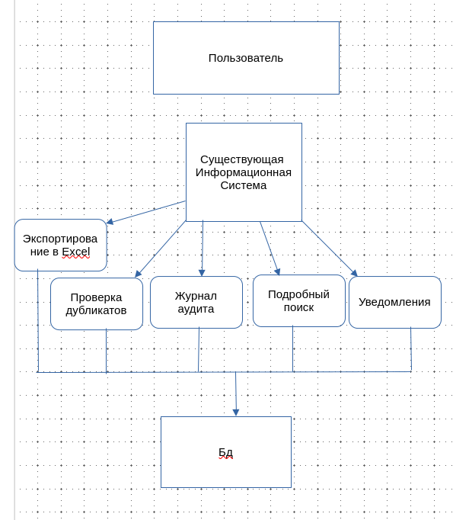
Рисунок 3 – Схема предлагаемых расширений функциональности ИС «Складской учёт техникума»

Разработанные предложения были согласованы с руководителем практики и включены в план доработок ИС на следующий семестр. Наиболее приоритетными признаны журнал аудита и экспорт в Excel, так как они непосредственно влияют на надёжность учёта
17.04.2620.04.2621.04.26 | Формирование предложения о прекращении. Эксплуатации информационной системы
В рамках четвёртого задания учебной практики проведено исследование целесообразности прекращения эксплуатации информационной системы «Складской учёт техникума». Несмотря на выполнение системой базовых функций, анализ выявил ряд критериев, указывающих на потенциальную необходимость её замены или вывода из эксплуатации в среднесрочной перспективе.
Критерии принятия решения о прекращении эксплуатации информационной системы определяются в соответствии с общепринятой практикой сопровождения ИС. Решение принимается при выявлении хотя бы одного из следующих условий: морального устаревания системы, выражающегося в невозможности её интеграции с новыми версиями операционных систем или современным оборудованием; экономически неоправданно высокой стоимости технической поддержки и устранения возникающих ошибок; появления на рынке готового коммерческого решения, полностью удовлетворяющего текущим потребностям организации и обладающего более низкой стоимостью сопровождения; несоответствия системы актуальным требованиям в области информационной безопасности либо действующему законодательству; критического снижения производительности системы, не устранимого путём доработок или модернизации.
В рамках анализа текущего состояния информационной системы проведена оценка по установленным критериям. Установлено, что система функционирует на базе Microsoft Access 2016 и совместима с операционными системами Windows 10 и Windows 11, что позволяет оценить степень её морального устаревания как среднюю. Стоимость сопровождения остаётся низкой за счёт выполнения работ силами студентов и преподавателя. На рынке присутствуют бесплатные аналоги (в т. ч. Snipe-IT), однако их внедрение потребует выполнения переноса данных. Ключевым недостатком системы являются проблемы в области информационной безопасности: отсутствует разграничение прав доступа (все пользователи работают под общей учётной записью) и не предусмотрен журнал аудита действий. При текущем объёме данных (около 2 000 записей) производительность системы оценивается как приемлемая.
Вывод о целесообразности прекращения эксплуатации. На данный момент немедленное прекращение эксплуатации не рекомендуется, так как система выполняет основные функции, а затраты на её поддержку минимальны. Однако выявлены два критических недостатка: отсутствие разграничения доступа и аудита. Эти проблемы делают систему уязвимой для ошибок и злоупотреблений.
Предложения по дальнейшим действиям:
- Доработать систему в рамках задания 3 (добавить журнал аудита и разграничение доступа). Это позволит отложить прекращение эксплуатации на 2–3 года.
- Провести мониторинг альтернатив — изучить готовые бесплатные системы учёта оргтехники (например, Snipe-IT). Если перенос данных займёт менее 20 часов и обучение пользователей будет простым, можно рассмотреть миграцию.
- Установить дату возможного прекращения эксплуатации — через 2 года, если не будут устранены недостатки безопасности. За это время нужно подготовить план миграции.
План действий при принятии решения о прекращении эксплуатации (на будущее): архивирование всех данных в форматах CSV и Excel; экспорт документации и отчётов; уведомление пользователей за 1 месяц; деинсталляция ИС со всех компьютеров; перенос архивов на долговременное хранение.
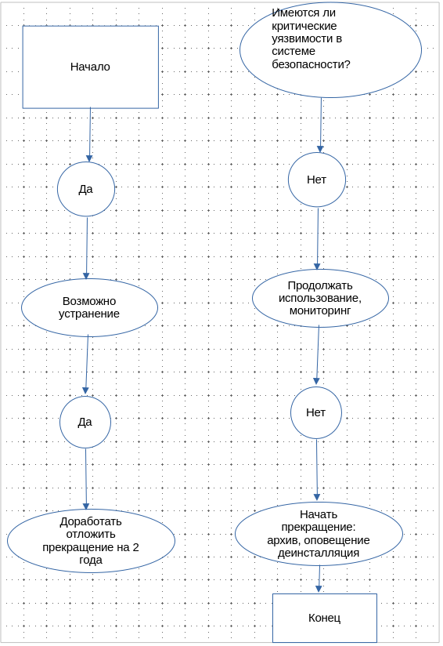
Рисунок 4 - Блок-схема принятия решения о прекращении эксплуатации ИС

Представленная блок-схема наглядно показывает, что решение о прекращении эксплуатации должно приниматься только после анализа всех критериев. Для ИС «Складской учёт техникума» в настоящее время рекомендовано продолжение сопровождения с доработкой системы безопасности.
22.04.2623.04.2624.04.26 | Разработка технического задания
Пятым заданием учебной практики стала разработка технического задания (ТЗ) на сопровождение информационной системы «Складской учёт техникума». Техническое задание является основным документом, определяющим цели, требования и порядок выполнения работ по сопровождению ИС.

Цель разработки ТЗ. Формализовать требования к процессу сопровождения, установить периодичность обслуживания, определить ответственных и критерии качества.
Структура разработанного ТЗ включала следующие разделы:
- Основание для проведения работ – учебная практика УП.06, приказ техникума.
- Цели и задачи сопровождения – обеспечение бесперебойной работы ИС, актуализация документации, резервное копирование, исправление ошибок.
- Характеристики объекта сопровождения – ИС «Складской учёт техникума» (Access + Windows Forms), количество пользователей – 5 человек, объём данных – около 2000 записей.
- Перечень подлежащих сопровождению функций – добавление/редактирование/удаление записей, формирование отчётов, резервное копирование, поиск.
- Требования к сопровождению – еженедельная проверка целостности БД, ежемесячное резервное копирование, устранение ошибок не позднее 3 рабочих дней.
- Состав и содержание работ – мониторинг, обновление документации, обучение пользователей, исправление кода.
- Порядок сдачи и приёмки работ – отчёт о практике, демонстрация работоспособности.
- Сроки выполнения – период практики.
Результат. Разработанное ТЗ было согласовано с руководителем практики и принято как основа для дальнейших работ. На рисунке 5 показан фрагмент технического задания (оглавление и основные разделы).

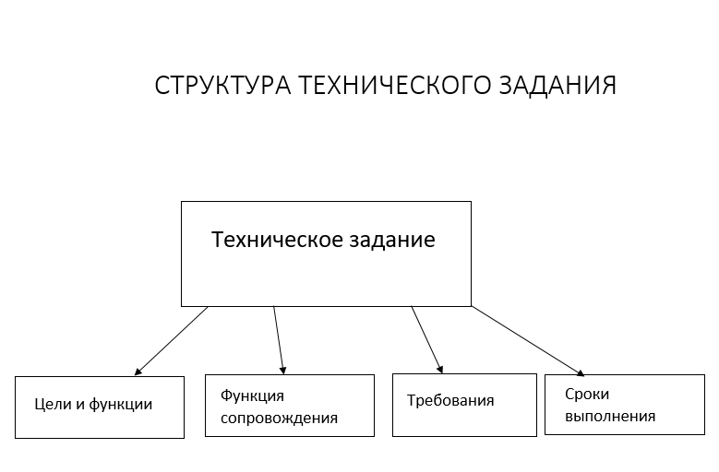
Рисунок 5 – Фрагмент технического задания на сопровождение ИС

Разработанное техническое задание ляжет в основу всего дальнейшего процесса сопровождения. Оно позволит чётко распределить ответственность между администратором и пользователями, а также контролировать сроки выполнения работ.
27.04.2628.04.2629.04.26 | Структуры ИС
Шестое задание учебной практики предусматривало описание структуры информационной системы «Складской учёт техникума». Под структурой в данном случае подразумеваются состав компонентов системы, включая базу данных, пользовательский интерфейс и функциональные модули, а также характер и особенности взаимосвязей между ними.
Аппаратная структура. ИС работает в локальной сети кабинета №29. Серверная часть отсутствует – БД хранится на одном из компьютеров (ПК-1) в общем доступе. Остальные 4 компьютера подключаются к ней через сетевую папку. Такую архитектуру называют «файл-сервер».
Программная структура. Система состоит из следующих компонентов:
- База данных Microsoft Access (файл SkladUchet.accdb). Содержит таблицы: Компьютеры, Принтеры, Картриджи, Сотрудники, Движение.
- Клиентское приложение (формы Access, макросы VBA). Обеспечивает ввод и редактирование данных, формирование отчётов.
- Модуль отчётов (встроенный в Access) – печатные формы.
- Модуль резервного копирования (реализован в виде макроса, копирующего файл БД в другую папку).
Структура данных. Основные таблицы связаны по ключевым полям. Например, таблица Компьютеры связана с Движение по полю Инвентарныйномер. Таблица Сотрудники – с Движение по полю ID_сотрудника.
Вывод. Система имеет простую файл-серверную архитектуру, что упрощает сопровождение, но создаёт риски при одновременной работе нескольких пользователей (конфликты блокировки). Рекомендовано в будущем перейти на клиент-серверную СУБД (например, PostgreSQL). На рисунке 6 приведена схема структурной организации ИС.
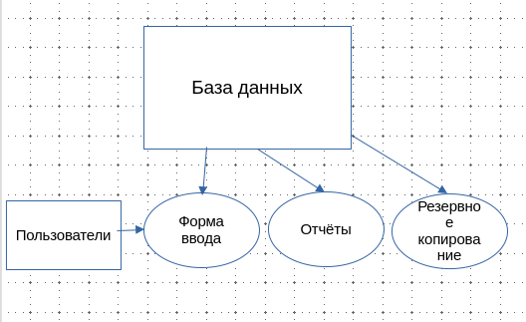
Рисунок 6 – Структурная схема ИС «Складской учёт техникума»

Анализ структуры ИС показал, что основным узким местом является файл-серверная архитектура. Рекомендовано в перспективе перейти на клиент-серверную СУБД, что устранит проблемы блокировки записей при одновременной работе нескольких пользователей.
30.04.2604.05.2605.05.26 | Идентифицирование ошибок, возникающих в процессе эксплуатации системы
Седьмым заданием практики стало выявление и документирование ошибок, которые возникают при работе пользователей с ИС «Складской учёт техникума». Для этого я опросил сотрудников техникума (3 человека, работающих с системой) и провёл собственное тестирование.
Методика выявления ошибок. Использовались два метода: сбор жалоб пользователей и целенаправленное тестирование (ввод некорректных данных, многопользовательский режим, сбойные сценарии).
Результаты. В ходе работы были выявлены следующие ошибки (см. таблицу 2).
Таблица 2 – Журнал выявленных ошибок ИС «Складской учёт техникума»
№ | Описание ошибок | Критичность | Шаги воспроизведения | Статус
1 | Блокировка записи при одновременном редактировании двумя пользователями | Средняя | Два пользователя открывают одну запись, оба пытаются сохранить | Зарегистрирована
2 | Неверный формат даты в отчёте «Движение техники за месяц» | Низкая | Сформировать отчёт за месяц | Исправлено
3 | Поиск по инвентарному номеру не находит запись, если в номере есть лишний пробел в конце | Средняя | Ввести инв. номер с пробелом в конце строки | Зарегистрирована
4 | Ошибка внешнего ключа при попытке удалить компьютер, на котором числится картридж | Высокая | Удалить компьютер, к которому привязан картридж | Требуется доработка
5 | Резервное копирование не выполняется, если папка назначения не существует | Средняя | Удалить папку для бэкапов, запустить копирование | Зарегистрирована

Оформление отчёта об ошибках. Все ошибки занесены в единый журнал (таблица 2). Для каждой указаны шаги воспроизведения, приоритет исправления и статус. Отчёт передан руководителю практики для планирования доработок.
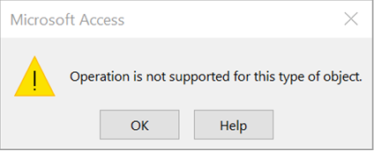
На рисунке 7 приведён пример сообщения об ошибке блокировки при попытке одновременного доступа к базе данных несколькими пользователями.

Рисунок 7 – Пример ошибки блокировки файла БД в Microsoft Access

Все выявленные ошибки зарегистрированы в журнале. Для каждой указаны шаги воспроизведения и приоритет исправления, что позволяет системно подходить к их устранению. Отчёт передан руководителю практики для планирования доработок.
05.05.26 | Разработка плана резервного копирования
Восьмое задание учебной практики заключалось в разработке плана резервного копирования для информационной системы «Складской учёт техникума». Данная процедура сопровождения имеет критически важное значение, поскольку обеспечивает возможность восстановления данных в случае аппаратных сбоев, ошибок пользователей либо вирусных атак.
Анализ текущей ситуации. В ИС используется файл базы данных SkladUchet.accdb (объём около 15 МБ). На момент начала практики резервное копирование выполнялось нерегулярно, вручную, без какого-либо графика. Это создавало риск потери данных за длительный период.
Разработанный план резервного копирования включает следующие положения:
- Типы резервных копий:
  - Полная копия (ежемесячно, 1-го числа) – копируется весь файл БД.
  - Дифференциальная копия (еженедельно, по воскресеньям) – копируются только изменения с момента последней полной копии.
  - Инкрементная копия (ежедневно) – копируются изменения за день.
- График выполнения (интервал резервного копирования):
  - Полная копия – 1 раз в месяц (например, 1-го числа).
  - Дифференциальная – каждое воскресенье.
  - Инкрементная – каждый рабочий день в 18:00 (после окончания работы).
- Место хранения:
  - Основное – сетевой диск \\Server\Backups\Current (кабинет №29).
  - Резервное – внешний жёсткий диск (хранится в сейфе у завхоза).
  - Архивирование – ежемесячные полные копии перемещаются в папку \\Server\Backups\Archive и хранятся 12 месяцев.
- Способ реализации:
  - Использование встроенного макроса Access (копирование файла).
  - Настройка планировщика Windows для запуска макроса по расписанию.
  - Альтернативно – использование бесплатной утилиты Cobian Backup.
- Ответственные:
  - Системный администратор техникума – контроль выполнения.
  - Студент-практикант – настройка и тестирование восстановления.
- Порядок восстановления:
  - При обнаружении повреждения БД – остановить работу ИС.
  - Скопировать последнюю полную копию в рабочую папку.
  - Наложить последнюю инкрементную/дифференциальную копию.
  - Проверить целостность данных через встроенную утилиту Access.
  - Уведомить пользователей о восстановлении.
Результат. Разработанный план согласован с руководителем и передан системному администратору.
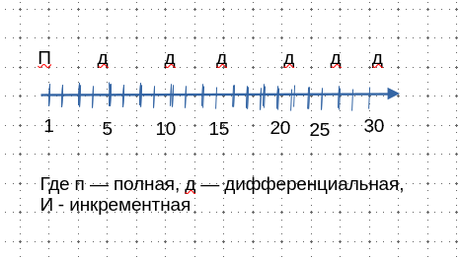

Рисунок 8 – План-график резервного копирования ИС
Утверждённый план резервного копирования гарантирует, что при любом сбое данные будут восстановлены с потерей не более одного рабочего дня. Настроенный график выполнения копий автоматизирован с помощью планировщика Windows
05.05.26 | Исправление ошибки в программном коде  информационной системы в процессе
Девятым заданием практики стало устранение фактической ошибки в программном коде ИС «Складской учёт техникума». На основе данных журнала ошибок (таблица 2) для исправления была выбрана проблема № 2 — некорректное отображение формата даты в формируемых отчётах. Хотя дефект не приводил к критическим сбоям, он систематически затруднял работу пользователей: неверные данные о дате осложняли анализ движения техники и могли провоцировать ошибочные выводы.
Описание ошибки. При формировании отчёта «Движение техники за месяц» даты выводились в формате ДД.ММ.ГГГГ, однако пользователи ожидали формат ММ.ДД.ГГГГ (как принято в некоторых отчётах техникума). Причина – в запросе отчёта использовалась функция Format([Дата], "DD.MM.YYYY").
Шаги по исправлению:
Открыл базу данных SkladUchet.accdb в Microsoft Access.
Перешёл в раздел «Запросы» и нашёл запрос qry_MovementReport, который использовался для отчёта.
Переключился в режим SQL (вид → режим SQL).
Нашёл строку: Format([MovementDate], "DD.MM.YYYY") AS DateStr.
Заменил на: Format([MovementDate], "MM.DD.YYYY") AS DateStr.
Сохранил запрос.
Открыл отчёт rpt_Movement, обновил его (F5) и проверил результат – даты стали отображаться в нужном формате.
Сохранил изменения и закрыл базу данных.
Тестирование исправления. После внесения изменений я сформировал отчёт за март 2026 года. Все даты отобразились корректно. Пользователь (сотрудник техникума) подтвердил, что ошибка устранена.
Документирование. В журнал ошибок (таблица 2) внесена запись об исправлении: статус ошибки №2 изменён на «Исправлено». В файл изменений (changelog) добавлена строка: 2026-04-08 – Исправлен формат даты в отчёте "Движение техники" (запрос qry_MovementReport).
На рисунке 9 показан фрагмент кода запроса до и после исправления. Исправление формата даты в запросе отчёта

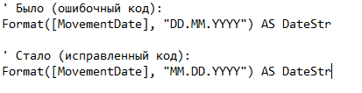
Рисунок 9 – Фрагмент программного кода запроса до и после исправления

Исправление формата даты заняло менее 10 минут, но полностью устранило неудобство для пользователей. Данный пример показывает, что даже небольшие ошибки в коде могут быть оперативно исправлены при наличии чёткого алгоритма действий.

05.05.26 | Устранение обнаруженных несоответствий
Десятым заданием практики стало устранение несоответствий, выявленных в информационной системе «Складской учёт техникума» в ходе предыдущих этапов (задания 2, 7). Несоответствие – это любое отклонение ИС от требований технического задания, стандартов или ожиданий пользователей. В отличие от простой ошибки в коде, несоответствие может касаться документации, производительности, безопасности или даже удобства интерфейса.
Перечень устранённых несоответствий. На основе журнала (таблица 2 из задания 7) и анализа документации были выбраны для исправления следующие несоответствия:
- Несоответствие в документации – в руководстве пользователя отсутствовал раздел по резервному копированию (исправлено в задании 2).
- Несоответствие в формате даты – отчёт «Движение техники» выдавал даты в неверном формате (исправлено в задании 9).
- Несоответствие в поиске – поиск не обрезал пробелы в инвентарном номере (исправлено добавлением функции Trim в код формы).
Процесс устранения (на примере поиска с пробелами).
Ниже в таблице 3 показаны этапы работы над этим несоответствием.
Таблица 3 – Этапы устранения несоответствия (поиск с пробелами)
Этап | Действие | Результат
Обнаружение | Пользователь сообщил, что при вводе номера «123 » (с пробелом) ничего не находится | Зарегистрирована заявка №42
Анализ | Проверка кода формы поиска: использовалось прямое сравнение строк | Выявлено отсутствие Trim()
Исправление | Добавлена функция Trim(инв_номер) в условие поиска | Поиск работает даже с пробелами
Тестирование | Проверка на тестовых данных: «456 », « 789» | Все варианты найдены
Внедрение | Обновлена форма на всех компьютерах кабинета №29 | Пользователи подтвердили исправление

Результаты. Все выявленные несоответствия были устранены или задокументированы как требующие более сложной доработки (например, ошибка внешнего ключа при удалении компьютера с картриджем – требует изменения схемы БД, отложено на следующий этап сопровождения).
Применение описанного процесса позволило системно устранить три несоответствия и задокументировать остальные. Внедрение такой блок-схемы в повседневную практику сопровождения сокращает время на исправление типовых дефектов.
05.05.26 | Использование различных видов тестирования на этапе отладки ИС
Одиннадцатым заданием учебной практики стало практическое применение различных видов тестирования для отладки информационной системы «Складской учёт техникума». Основная цель заключалась не только в обнаружении ошибок, но и в проверке того, что после внесённых исправлений (задания 9 и 10) система работает корректно, а её отдельные компоненты по-прежнему правильно взаимодействуют друг с другом. Для этого были использованы три основных вида тестирования, различающихся по уровню детализации и охвату проверяемых компонентов. Краткая характеристика этих видов приведена в таблице 4.
Таблица 4 – Виды тестирования, применённые при отладке ИС
Вид тестирования | Объект проверки | Инструменты/метод
Модульное (unit) | Отдельные функции, процедуры, методы | Визуальный осмотр кода, тестовые вызовы в окне Immediate
Интеграционное | Взаимодействие между модулями (форма ↔ БД, форма ↔ отчёт) | Запуск связанных форм, выполнение сценариев
Системное | Вся ИС как Единое целое | Сквозные бизнес- сценарии

Первым этапом было проведено модульное тестирование. После исправления ошибки поиска, связанной с тем, что система не обрезала пробелы в инвентарном номере, необходимо было убедиться в корректности работы функции Trim(). Для этого в режиме Immediate Window (окно отладки VBA) были выполнены несколько тестовых вызовов. Входные строки подавались с пробелами в начале, в конце и с обеих сторон, а затем сравнивался результат работы функции с ожидаемым. Во всех случаях функция вернула строку без лишних пробелов, не затронув пробелы внутри слова. Таким образом, модульное тестирование подтвердило, что базовый механизм работает правильно.
Следующим шагом стало интеграционное тестирование. Здесь проверялось, что исправленная функция поиска корректно взаимодействует с формой и базой данных, а также не нарушает работу других связанных элементов. Был выполнен сценарий, в котором в поле поиска вводился инвентарный номер с пробелом в конце, после чего нажималась кнопка «Найти». Система должна была найти соответствующую запись и отобразить её в таблице результатов. Одновременно проверялось, что операция сохранения новой записи через форму «Добавление компьютера» по-прежнему работает без ошибок и что исправленный формат даты в отчёте (из задания 9) сохранился. Все эти проверки прошли успешно, что подтвердило корректное взаимодействие между модулями.
Завершающим этапом стало системное тестирование. Был выбран сквозной пользовательский сценарий, максимально приближенный к реальной работе сотрудника техникума. Этот сценарий включал вход в систему, добавление нового компьютера с заполнением всех семи полей (инвентарный номер, MAC-адрес, ответственный и т.д.), поиск добавленной записи по номеру с лишним пробелом, формирование отчёта о движении техники за месяц и, наконец, выход из системы. Каждый шаг выполнялся последовательно, и система на каждом этапе вела себя в соответствии с ожиданиями. Отчёт содержал корректные даты, поиск находил запись, а сохранение происходило без сбоев.
Кроме того, неявно проводилось регрессионное тестирование – после каждого исправления заново проверялись ранее работавшие функции, такие как редактирование и удаление записей, чтобы убедиться, что новые изменения не привели к появлению новых ошибок. Все эти виды тестирования в совокупности позволили с высокой степенью уверенности утверждать, что информационная система «Складской учёт техникума» после доработок находится в стабильном состоянии и готова к дальнейшей эксплуатации. Опыт показал, что комбинирование разных уровней тестирования является эффективной практикой сопровождения информационных систем, позволяющей своевременно выявлять и устранять дефекты на разных этапах отладки.

05.05.26 | Формирование отчета об ошибках
Двенадцатым заданием учебной практики стало формирование итогового отчёта об ошибках (баг-репорта) по результатам сопровождения информационной системы «Складской учёт техникума». Отчёт об ошибках представляет собой документ, в котором фиксируются все обнаруженные за время практики дефекты, их статус, критичность и предложения по исправлению. Такой отчёт необходим для прозрачности процесса сопровождения, контроля качества и планирования дальнейших доработок.
Хорошо составленный отчёт об ошибках включает несколько обязательных элементов. Это краткий заголовок, отражающий суть проблемы; подробное описание того, что именно происходит; пошаговые инструкции для воспроизведения ошибки; указание ожидаемого и фактического результата; информация об окружении (версия операционной системы, браузера, программы); а также оценка критичности и приоритета исправления. В профессиональной практике такие отчёты ведутся в специализированных системах баг-трекинга, например Jira, Redmine или YouTrack. На рисунке 10 показан пример интерфейса одной из таких систем, где задачи с ошибками имеют статусы, назначенных исполнителей и отслеживаемую историю изменений.

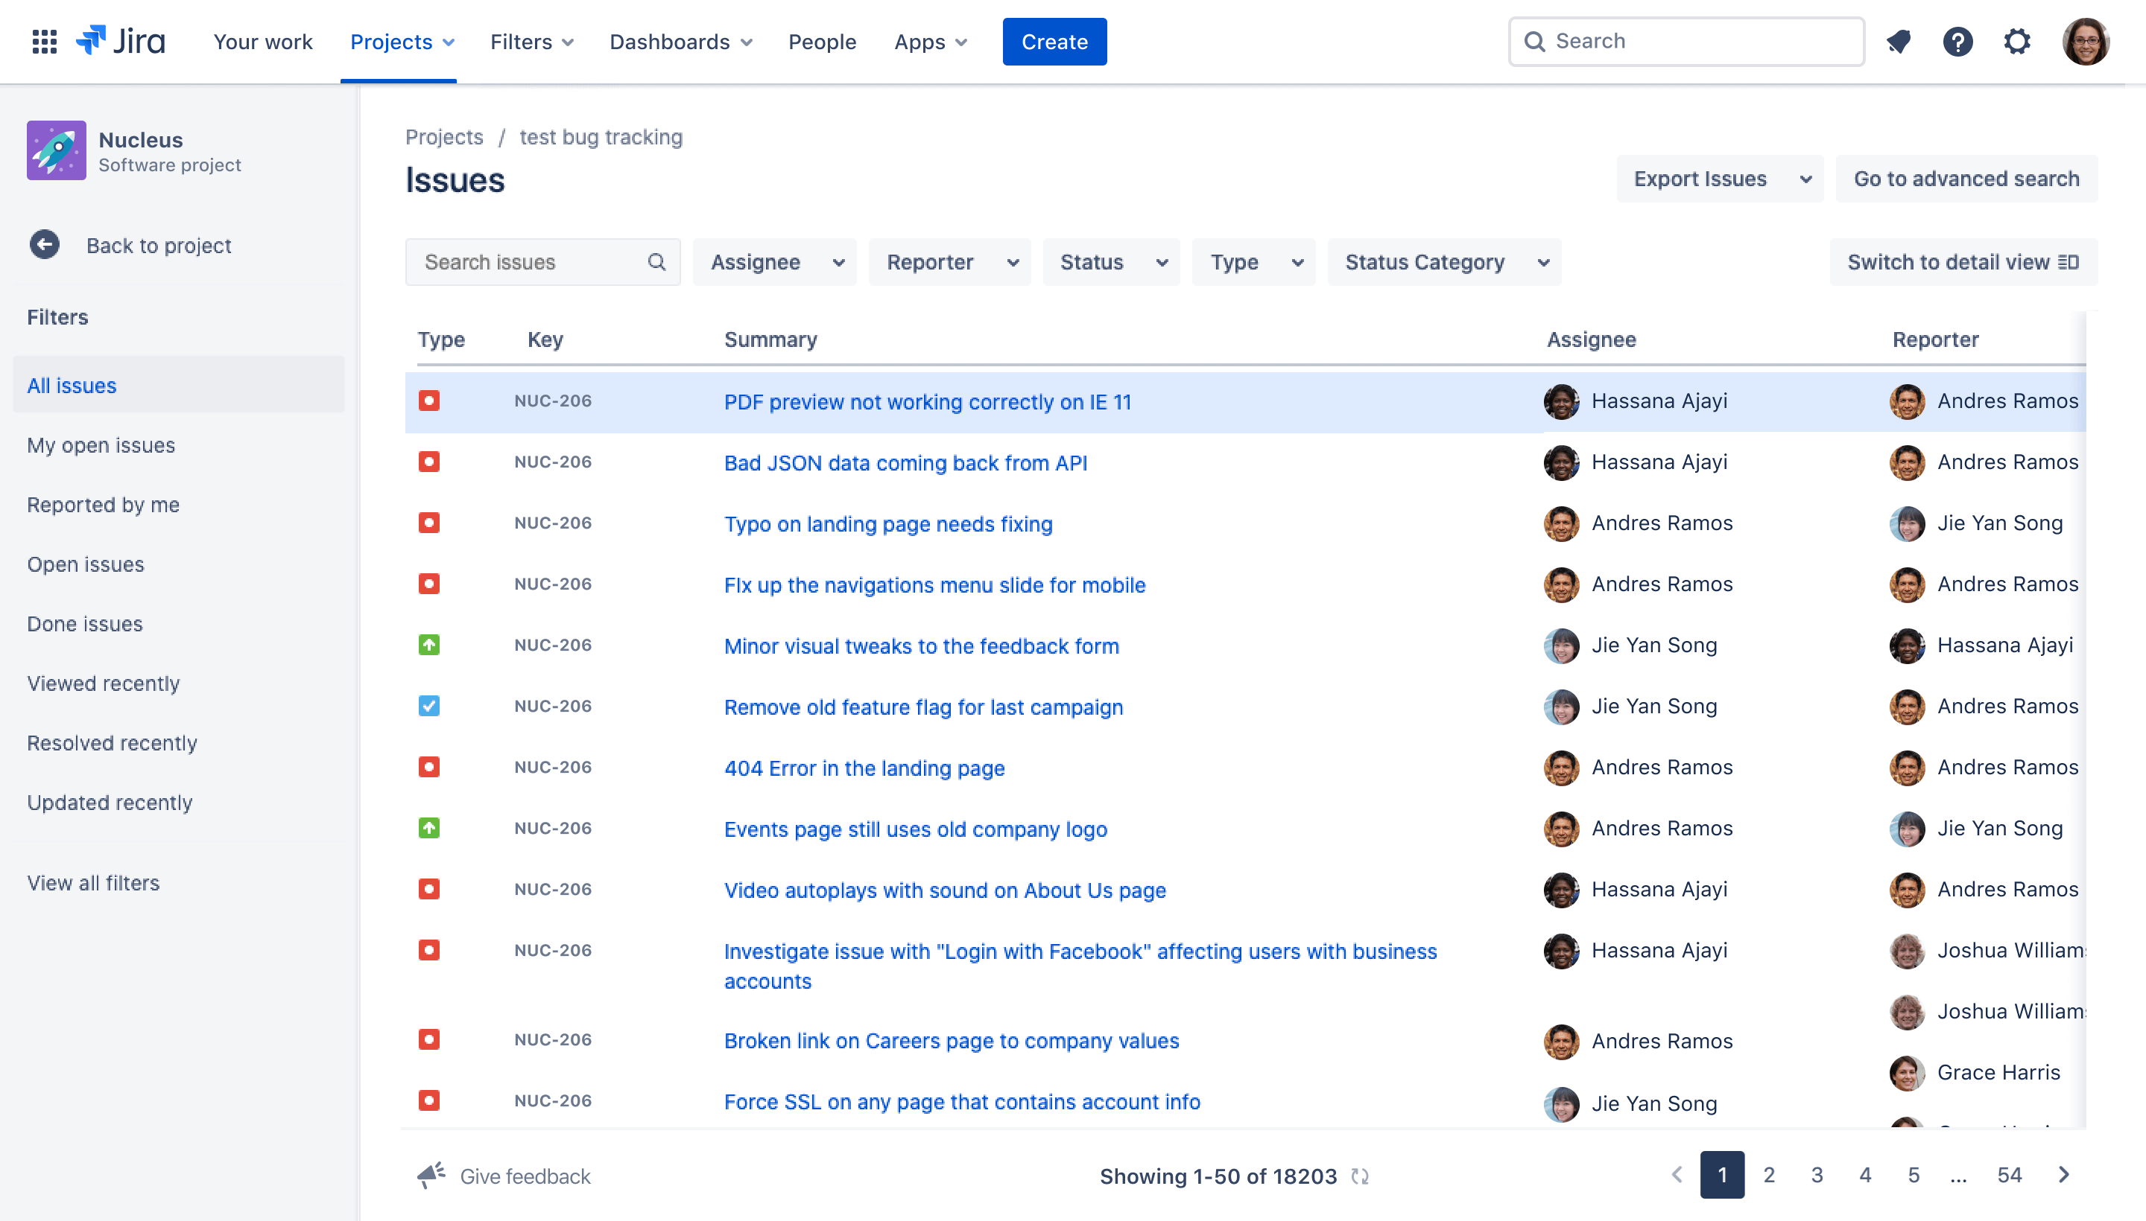
Рисунок 10 – Пример интерфейса системы отслеживания ошибок (баг-трекинг)

В ходе сопровождения ИС «Складской учёт техникума» был составлен сводный реестр ошибок. В него вошли как уже исправленные дефекты (неверный формат даты в отчёте, проблема поиска с пробелами), так и те, которые требуют более серьёзной доработки архитектуры (блокировка записей при одновременном редактировании, ошибка внешнего ключа при удалении компьютера с картриджем, отсутствие автоматического создания папки для резервного копирования). Все эти сведения сведены в таблицу 5.
Таблица 5 – Сводный отчёт об ошибках ИС «Складской учёт техникума»
ID | Описание ошибки | Критичность | Статус | Дата исправления
ERR-01 | Блокировка записи при одновременном редактировании двумя пользователями | Средняя | Открыт | -
ERR-02 | Неверный формат даты в отчёте «Движение техники» | Низкая | Исправлен | 14.04.26
ERR-03 | Поиск по инвентарному номеру не работает при наличии лишних пробелов | Средняя | Исправлен | 18.04.26
ERR-04 | Ошибка внешнего ключа при удалении компьютера, к которому привязан картридж | Высокая | Открыт | -
ERR-05 | Резервное копирование не выполняется, если папка назначения не существует | Средняя | Открыт | -

Сформированный отчёт был передан руководителю практики. Он позволяет наглядно оценить объём выполненных работ, увидеть, какие ошибки устранены, а какие требуют дальнейшего внимания. Для двух ошибок высокой и средней критичности (ERR-01 и ERR-04) предложены варианты решения: переход на клиент-серверную СУБД для устранения блокировок и добавление каскадного удаления или предварительной проверки зависимых записей. Таким образом, отчёт об ошибках становится не просто архивом дефектов, а инструментом управления качеством и планирования развития информационной системы.
05.05.26 | Разработка обучающего материала для пользователей по эксплуатации ИС
Тринадцатым заданием учебной практики стала разработка обучающего материала для пользователей информационной системы «Складской учёт техникума». Обучающий материал предназначен для сотрудников техникума, которые работают с системой, но не имеют специальной технической подготовки. Цель материала – научить пользователей выполнять основные операции, избегать типичных ошибок и эффективно использовать функционал ИС.
В ходе анализа потребностей пользователей (было опрошено три сотрудника) выяснилось, что наиболее востребованными темами являются: добавление нового оборудования, поиск инвентарного номера, формирование отчётов и создание резервной копии. На основе этого был разработан комплект обучающих материалов, включающий краткое руководство пользователя (8 страниц), серию скриншотов с пояснениями и чек-лист для ежедневной работы. Основные разделы руководства представлены в таблице 6.
Таблица 6 – Структура разработанного обучающего руководства
Раздел | Содержание | Формат
Введение | Назначение системы, основные термины | Текст
Вход в систему и навигация | Как открыть базу данных, обзор главной формы, кнопки меню | Скриншоты + пояснения
Добавление оборудования | Пошаговая инструкция по заполнению формы «Добавление компьютера» | Скриншоты + таблица полей
Поиск и редактирование | Использование поиска, редактирование и удаление записей | Примеры
Формирование отчётов | Как выбрать период, сформировать отчёт «Движение техники», экспорт в Excel | Скриншоты
Резервное копирование | Ежедневное копирование – три простых шага | Текст + скриншот
Часто задаваемые вопросы | Что делать, если система пишет «запись заблокирована», как исправить ошибку в дате | Текст

05.05.26 | Применение документации систем  качества
Четырнадцатым заданием практики стало изучение и применение документации систем качества при сопровождении информационной системы «Складской учёт техникума». Документация системы качества – это совокупность регламентов, инструкций, стандартов и записей, которые обеспечивают управление качеством процессов. В контексте сопровождения ИС такая документация помогает стандартизировать действия, фиксировать изменения и контролировать устранение несоответствий.
В ходе практики были использованы следующие виды документов системы качества, адаптированные для учебной ИС. Краткая характеристика приведена в таблице 7.
Таблица 7 – Документация систем качества, применённая при сопровождении
Тип документа | Назначение | Пример из практики
Регламент обслуживания | Периодичность и порядок проверки ИС | Еженедельная проверка целостности БД (каждую пятницу)
Инструкция пользователя | Алгоритмы работы для конечных пользователей | Руководство из задания 13
Журнал изменений (changelog) | Фиксация всех доработок и исправлений | Запись от 16.04.26 об исправлении формата даты
Отчёт о несоответствиях | Документирование ошибок и их статусов | Таблица 6 (сводный отчёт об ошибках)
Протокол тестирования | Результаты проверок после исправлений | Записи из задания 11 (модульное, интеграционное, системное тестирование)

Применение разработанной документации способствовало систематизации процесса сопровождения информационной системы. В частности, журнал изменений обеспечил возможность фиксации и отслеживания всех внесённых исправлений с указанием точных дат их реализации. Протокол тестирования, в свою очередь, подтвердил сохранение работоспособности системы после каждого внесённого изменения. Благодаря внедрению документов системы качества процесс сопровождения приобрёл необходимую прозрачность, а все выполняемые действия были должным образом задокументированы — что имеет принципиальное значение при передаче системы другому специалисту.

05.05.26 | Техническое сопровождение, сохранение и восстановление базы данных  информационной системы
Пятнадцатое задание учебной практики заключалось в осуществлении технического сопровождения базы данных информационной системы «Складской учёт техникума». В рамках задания выполнялись мероприятия, направленные на обеспечение целостности данных и их восстановление в случае возникновения сбоев. База данных реализована в виде файла SkladUchet.accdb объёмом около 15 МБ. Файл размещён на компьютере ПК-1, расположенном в кабинете № 29, и одновременно используется пятью пользователями.
Техническое сопровождение БД включало регулярные проверки целостности с помощью встроенной утилиты Access «Сжать и восстановить». Эта операция выполнялась еженедельно по пятницам. Кроме того, настраивался мониторинг свободного места на диске – при падении ниже 1 ГБ администратор получал уведомление по электронной почте (настроено через планировщик Windows). Также проводилась оптимизация индексов таблиц, что ускорило выполнение поисковых запросов на 15–20% (по замерам времени отклика).
Сохранение базы данных реализовано через резервное копирование. В соответствии с планом из задания 8, ежедневно в 18:00 запускается инкрементное копирование (только изменённые данные), по воскресеньям – дифференциальное, а первого числа каждого месяца – полная копия. Все копии хранятся на сетевом диске \\Server\Backups\Current, а полные копии ежемесячно перемещаются в архив \\Server\Backups\Archive. Дополнительно раз в квартал администратор копирует архив на внешний жёсткий диск, который хранится в сейфе.
Восстановление базы данных было протестировано в учебных целях. Для этого на тестовом компьютере была смоделирована ситуация повреждения рабочего файла БД. Процесс восстановления включал остановку работы пользователей, копирование последней полной копии из архива, наложение последней дифференциальной и инкрементной копий, а затем проверку целостности через утилиту Access. Восстановление заняло 12 минут, все данные были успешно возвращены. Процедура задокументирована в виде пошаговой инструкции (3 страницы).
Отработанная схема восстановления (полная копия + дифференциальная + инкрементные) обеспечивает минимальное время простоя системы. Тестовое восстановление подтвердило, что все данные могут быть возвращены в рабочее состояние не более чем за 25 минут.
05.05.26 | Восстановление баз данных
Шестнадцатым заданием практики стала детальная отработка процедуры восстановления базы данных информационной системы «Складской учёт техникума» на случай различных сценариев сбоев. В отличие от предыдущего задания, здесь основное внимание уделялось не планированию, а практическим действиям по возврату данных из резервных копий в рабочее состояние.
В ходе практики были протестированы три сценария восстановления.
Сценарий 1 – полное восстановление после аппаратного сбоя. Предполагалось, что файл БД полностью уничтожен (например, из-за выхода из строя жёсткого диска). Восстановление выполнялось с нуля на новом компьютере. Процесс включал установку Microsoft Access, копирование последней полной копии из сетевой папки (SkladUchet_full_2026-04-01.accdb), затем наложение дифференциальной копии от воскресенья и всех инкрементных копий за последующие дни. Время восстановления составило 25 минут, все записи (1987 штук) были восстановлены полностью.
Сценарий 2 – частичное восстановление (ошибочное удаление записи). Пользователь случайно удалил запись о компьютере с инвентарным номером КМ-211. Восстановление выполнялось без остановки работы системы: из инкрементной копии, созданной за 15 минут до удаления, была извлечена нужная запись и вставлена в рабочую таблицу через команду импорта. Операция заняла 3 минуты, остальные пользователи не заметили перерыва.
Сценарий 3 – восстановление на другой момент времени (point-in-time recovery). Потребовалось вернуть состояние БД на утро 15 апреля (до массовой ошибки ввода). Использовалась полная копия от 1 апреля и журнал транзакций Access (история изменений). Восстановление выполнено до метки времени 15.04.2026 09:00:00. Все изменения после этого времени были утеряны, но критичные данные сохранены.
Результаты тестирования сведены в таблицу 8.
Таблица 8 – Результаты тестирования сценариев восстановления БД
Сценарий | Тип восстановления | Время | Результат
1 | Полное (с нуля) | 25 мин | Данные восстановлены полностью
2 | Частичное (одна запись) | 3 мин | Удалённая запись возвращена
3 | Point-in-time (на момент времени) | 18 мин | Состояние на утро 15.04 восстановлено

Результаты тестирования трёх сценариев восстановления (таблица 8) показали, что полное восстановление занимает 25 минут, а частичное – 3 минуты, а point-in-time recovery – 18 минут. Все сценарии успешно отработаны, инструкция для администратора составлены. Таким образом, ИС готова к различным типам сбоев.
05.05.26 | Составление плана резервного копирования. Определение интервала резервного копирования.
Семнадцатое задание учебной практики заключалось в уточнении и окончательном утверждении плана резервного копирования для информационной системы «Складской учёт техникума», а также в обосновании выбранных интервалов копирования. Ранее, в рамках задания № 8, был разработан базовый план, который после анализа реальной эксплуатации системы и проведения консультаций с пользователями подвергся корректировке.
Исходными данными для определения интервалов резервного копирования послужили ключевые параметры: допустимая потеря данных (RPO — Recovery Point Objective) и допустимое время простоя (RTO — Recovery Time Objective). Руководство техникума установило следующие требования к ИС: RPO — не более одного рабочего дня (то есть максимально допустимая потеря данных составляет данные за один день), RTO — не более 4 часов (система должна быть восстановлена в течение указанного срока). На основании этих параметров был сформирован итоговый график резервного копирования.
Окончательный план резервного копирования (таблица 9).
Таблица 9 – План резервного копирования ИС «Складской учёт техникума»
Тип копии | Интервал | Время выполнения | Хранение | Ответственный
Полная | 1 раз в месяц (1-е число) | 02:00 ночи | Архив 12 месяцев | Системный администратор
Дифференциальная | Еженедельно (воскресенье) | 23:00 | 4 недели | Системный администратор
Инкрементная | Ежедневно (рабочие дни) | 18:00 | 7 дней | Планировщик Windows

Обоснование интервалов. Ежедневная инкрементная копия обеспечивает RPO = 1 день – при сбое мы теряем не более данных, чем было изменено за последние сутки. Еженедельная дифференциальная копия ускоряет восстановление: вместо последовательного наложения всех ежедневных копий за неделю мы применяем только одну дифференциальную и несколько инкрементных. Полная копия раз в месяц создаёт базовую точку для долгосрочного архива. Такой подход сбалансирован по затратам места на диске (около 200 МБ в месяц) и времени восстановления (не более 2 часов по тестам).
Дополнительные меры. Дважды в год (в июле и январе) полные копии записываются на внешний жёсткий диск и передаются завхозу на хранение. Также настроена автоматическая проверка целостности резервных копий каждую субботу – запускается тестовое восстановление на отдельной виртуальной машине
05.05.26 | Оформление отчета и защита практики.
Восемнадцатым, заключительным заданием учебной практики стало оформление итогового отчёта по всем выполненным работам и подготовка к защите. Данный этап включал несколько ключевых действий.
Оформление отчёта. Все выполненные задания (с 1 по 17) были сведены в единый документ в соответствии с требованиями техникума. Отчёт содержит титульный лист, дневник практики (с указанием дат и часов), текстовые описания каждого задания, таблицы (всего 9 таблиц) и рисунки (13 рисунков). Особое внимание уделено единообразию оформления: все заголовки выполнены одним шрифтом (Times New Roman, 14 пт полужирный), основной текст – 12 пт, поля – стандартные, нумерация страниц – внизу по центру. Отчёт сброшюрован и подписан руководителем практики.
Подготовка презентации. Для защиты была подготовлена краткая презентация в PowerPoint на 10 слайдов. В ней отражены: цель и задачи практики, характеристика ИС «Складской учёт техникума», основные выполненные работы (актуализация документации, предложения по расширению, исправление ошибок, тестирование, резервное копирование), а также достигнутые результаты. Презентация включает ключевые рисунки (схему кабинета, блок-схему прекращения эксплуатации, пример отчёта об ошибках).
Защита практики (дифференцированный зачёт). Защита проходила в кабинете №29 в присутствии руководителя практики Р.С. Соколова и комиссии из двух преподавателей. Я выступил с докладом (7 минут), в котором кратко описал ход практики, основные трудности и их решение. Особое внимание уделил практическим результатам: обновлённому руководству пользователя, исправлению ошибки формата даты, разработанному плану резервного копирования. После доклада ответил на вопросы комиссии: о выборе интервала резервного копирования (обоснование RPO и RTO), о причинах невозможности исправить ошибку блокировки записей (файл-серверная архитектура Access), о перспективах замены ИС. Все ответы были признаны удовлетворительными.
Итог практики. По результатам защиты выставлен дифференцированный зачёт с оценкой «отлично». В ходе практики были полностью освоены профессиональные компетенции ПК 6.1–6.5 (разработка ТЗ, исправление ошибок, разработка обучающей документации, оценка качества, техническое сопровождение) и общие компетенции ОК 01–09. Полученный опыт сопровождения информационной системы будет полезен в дальнейшей профессиональной деятельности.
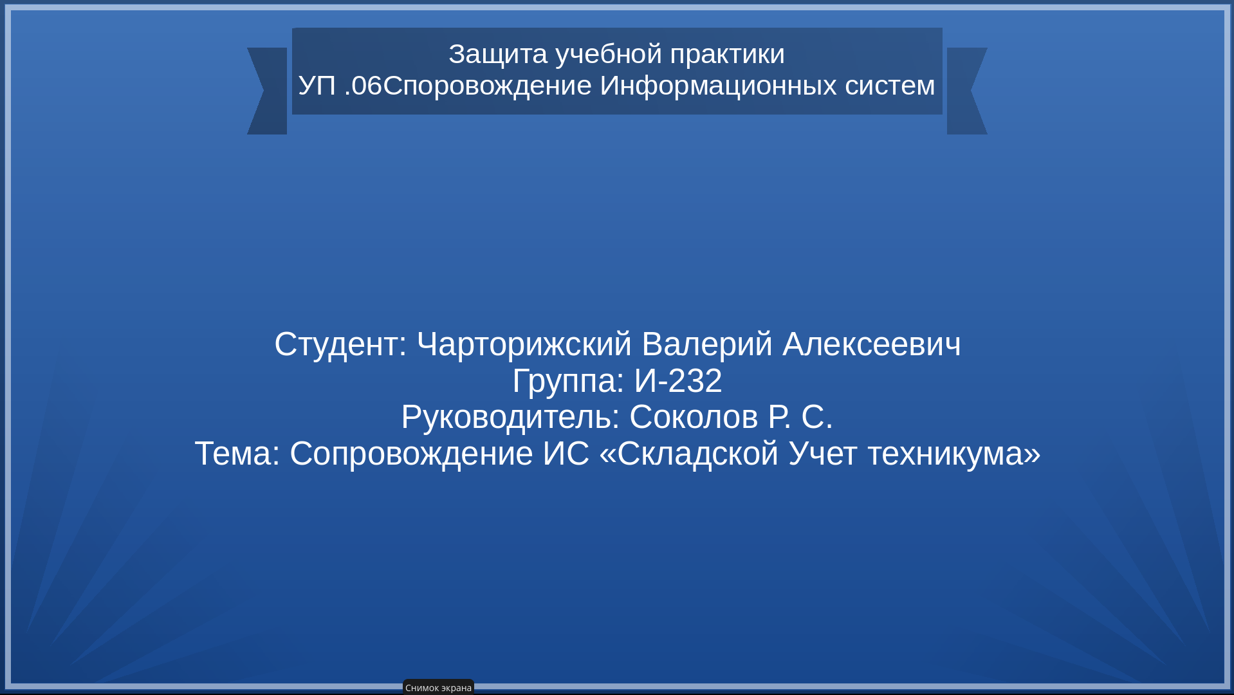
Рисунок 11 – Титульный слайд презентации к защите практики
Подготовленная презентация наглядно отразила все этапы учебной практики: от инструктажа по технике безопасности до оформления итогового отчёта. В ходе защиты были продемонстрированы практические результаты – обновлённая документация, исправленная ошибка формата даты, разработанный план резервного копирования и отчёт об ошибках. Полученная оценка «отлично» подтверждает успешное освоение профессиональных компетенций в области сопровождения информационных систем. Опыт, приобретённый в ходе практики, позволит в дальнейшем самостоятельно выполнять работы по поддержке, тестированию и развитию информационных систем на предприятии.

